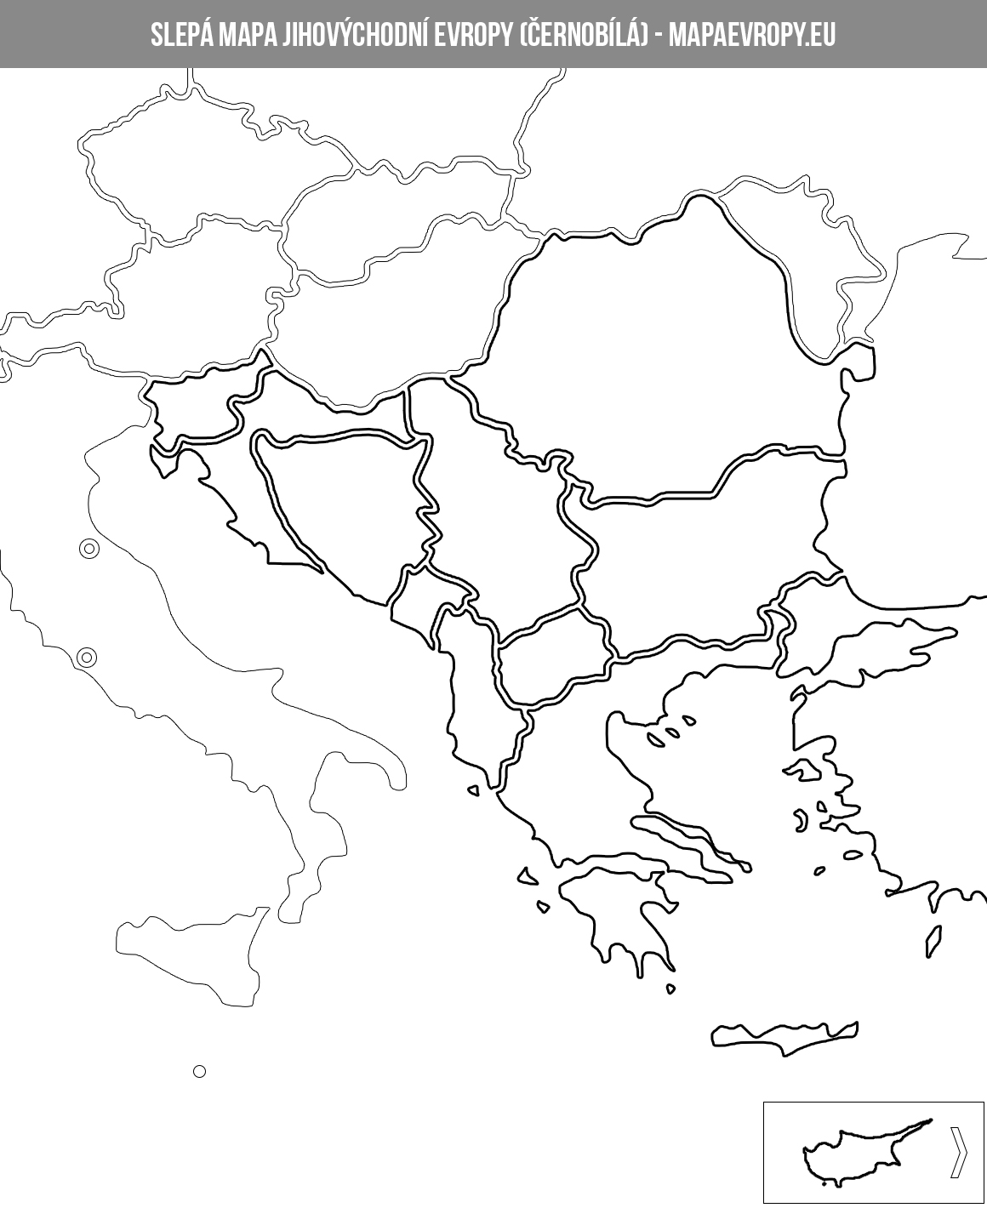
Jihovýchodní Evropa

Zakreslete státy jihovýchodní Evropy.

Slovinsko hl. město …………….
Slovinsko se nachází v …………… Evropě, má přístup k …………………… moři ( délka pobřeží je 47 km), na podstatné části jeho severních hranic se nachází pohoří …………. Jihozápadní části země vévodí krasy, jichž je registrováno necelých 6 tisíc, s podvodními řekami, roklinami a jeskyněmi.
Nejvyšší horou je ………….. 2864 m.n.m v pohoří ……….
Většina území je trvale zalesněna, Slovinsko je třetí nejzalesněnější zemí.
Které země jsou na prvním a druhém místě?
S jakým sportem je spojena Pokljuka?

Vypracovaný list nalepit do sešitu + poslat na Chrastjn@seznam.cz

